Отчёт по лабораторной работе 6

Установка и настройка системы управления базами данных MariaDB

Суннатилло Махмудов

Содержание

# 1 Цель работы

Приобретение практических навыков по установке и конфигурированию системы управления базами данных на примере программного обеспечения MariaDB.

# 2 Теоретические сведения

**MariaDB** — система управления базами данных (СУБД), форк MySQL с открытым исходным кодом. Применяется для хранения, обработки и управления данными в приложениях и информационных системах.

* **Сервер MariaDB** — основной компонент, выполняющий SQL-запросы и управляющий транзакциями.
* **Клиентские утилиты** — программы для взаимодействия с сервером (mysql, mariadb).
* **Хранилища данных (Storage Engines)** — модули для организации хранения (InnoDB, Aria, MyISAM и др.).
* **Конфигурационные файлы** — задают параметры работы сервера (my.cnf).

## 2.1 Основные возможности MariaDB

* Поддержка языка **SQL**;
* **Многопользовательский доступ** и система прав;
* **Репликация** для отказоустойчивости и масштабируемости;
* Работа с большими объемами данных;
* Совместимость с приложениями MySQL.

## 2.2 Этапы взаимодействия с MariaDB

1. **Установка** серверного ПО.
2. **Первичная настройка** параметров работы.
3. **Создание баз данных** и учетных записей пользователей.
4. **Конфигурирование безопасности**.
5. **Тестирование и эксплуатация**.

# 3 Выполнение лабораторной работы

## 3.1 Установка и первичная настройка MariaDB

1. На виртуальной машине **server** были установлены пакеты **mariadb** и **mariadb-server**.

* 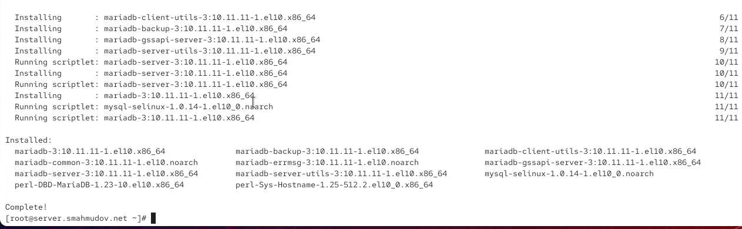
* Рис. 1: Установка MariaDB

1. В каталоге **/etc/my.cnf.d/** были просмотрены конфигурационные файлы MariaDB. Основные из них:  
   – client.cnf — параметры подключения клиента;  
   – mariadb-server.cnf — настройки сервера (порты, пути хранения данных, лимиты ресурсов);  
   – дополнительные конфиги (auth_gssapi.cnf, enable_encryption.preset и др.) — определяют модули и плагины.
2. Для запуска и включения MariaDB в автозагрузку использовались системные команды.

* 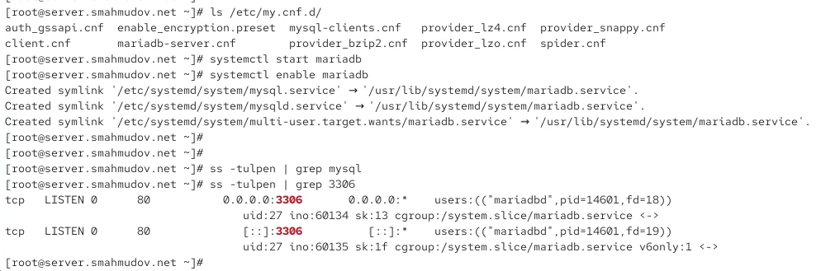
* Рис. 2: Запуск и автозагрузка MariaDB

1. Проверка показала, что служба **mariadbd** прослушивает порт **3306**, что подтверждает успешный запуск.
2. Для повышения безопасности был запущен скрипт **mysql_secure_installation**:  
   – установлен пароль для пользователя **root** базы данных;  
   – отключён удалённый root-доступ;  
   – удалена тестовая база данных и анонимные пользователи.

* 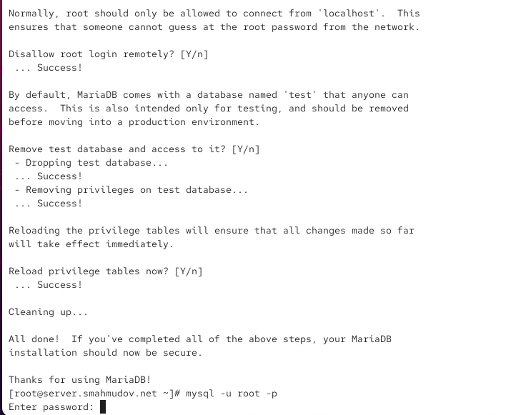
* Рис. 3: Настройка безопасности MariaDB

1. Был выполнен вход в систему управления БД под пользователем **root**.
2. Отображён список доступных клиентских команд MariaDB.

* 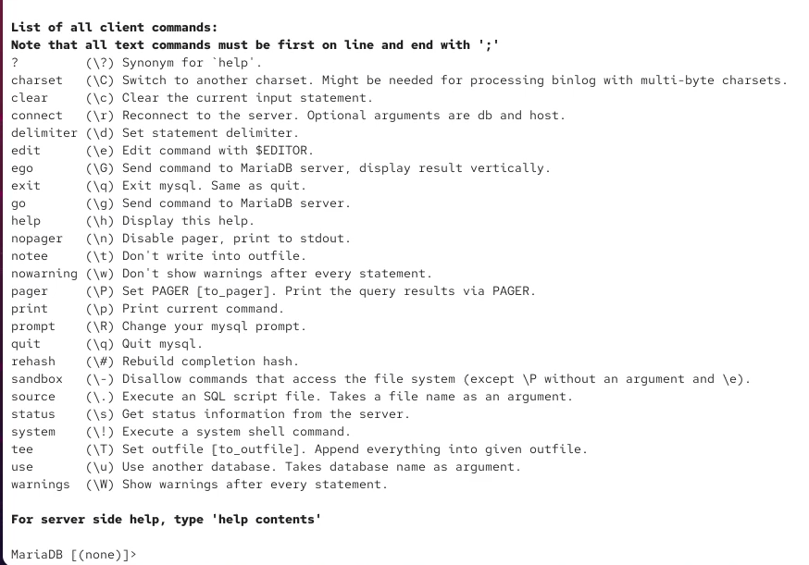
* Рис. 4: Список команд MariaDB

1. Для проверки системных баз данных по умолчанию был выполнен запрос **SHOW DATABASES**.  
   Результат: **information_schema**, **mysql**, **performance_schema**, **sys**.

* 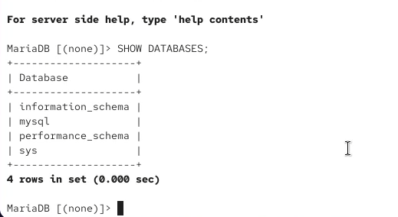
* Рис. 5: Проверка системных БД

## 3.2 Конфигурация кодировки символов

1. До изменения параметров команда **status** показала текущую конфигурацию MariaDB, включая используемую кодировку.

* 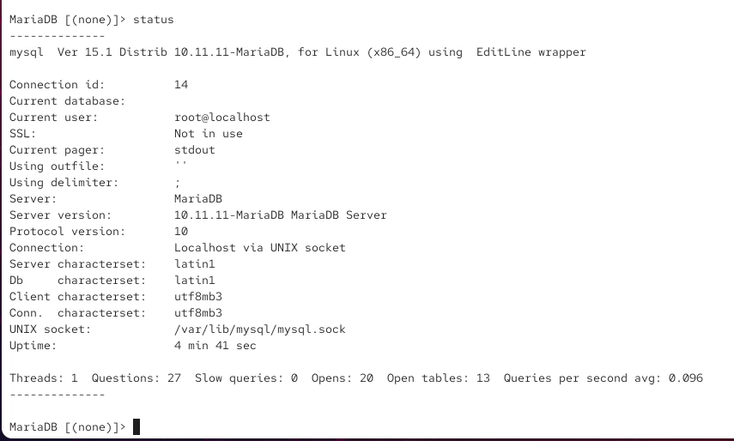
* Рис. 6: Статус MariaDB до изменения

1. В каталоге **/etc/my.cnf.d/** был создан файл **utf8.cnf** со следующими настройками:

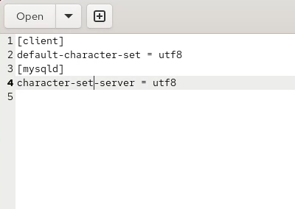

Рис. 7: Создание utf8.cnf

1. После перезапуска MariaDB команда **status** показала изменения: клиент, сервер и базы данных теперь используют кодировку **utf8**.

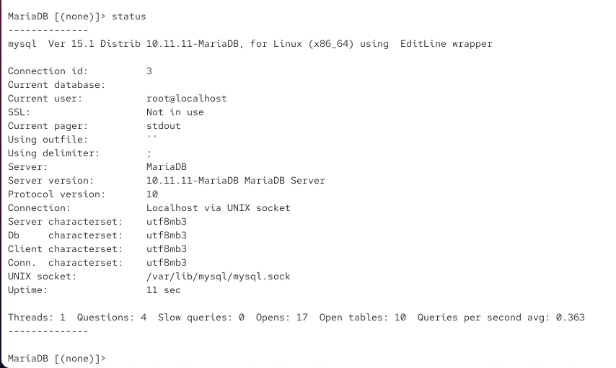

Рис. 8: Статус MariaDB после изменения кодировки

## 3.3 Создание базы данных и таблиц

1. В системе управления БД была создана база данных **addressbook** с кодировкой **utf8** и произведён переход к ней.  
   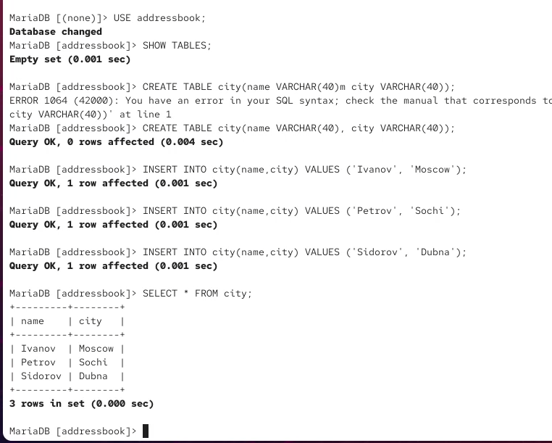
2. В базе данных были просмотрены существующие таблицы (результат — пусто) и создана таблица **city** с полями *name* и *city*.
3. Таблица была заполнена данными:  
   – Иванов, Москва;  
   – Петров, Сочи;  
   – Сидоров, Дубна.
4. Запрос **SELECT * FROM city** вывел все строки таблицы.  
   Результат: три записи с фамилиями и городами.

## 3.4 Управление пользователями и правами

1. Был создан пользователь **smahmudov** с паролем 123456.
2. Пользователю предоставлены права на просмотр, добавление, обновление и удаление данных в базе **addressbook**.
3. Привилегии были обновлены.  
   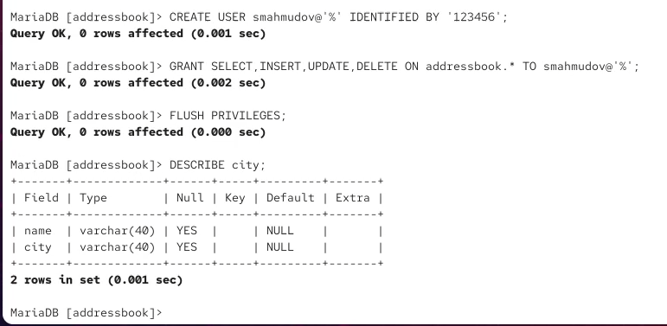
4. Команда **DESCRIBE city** показала структуру таблицы — два текстовых поля *name* и *city* длиной до 40 символов.

## 3.5 Проверка доступа к базе данных

1. Список баз данных был просмотрен под пользователем **root**, где присутствует **addressbook**.
2. Были отображены таблицы базы **addressbook** под пользователями **root** и **smahmudov** — в обоих случаях доступна таблица **city**.  
   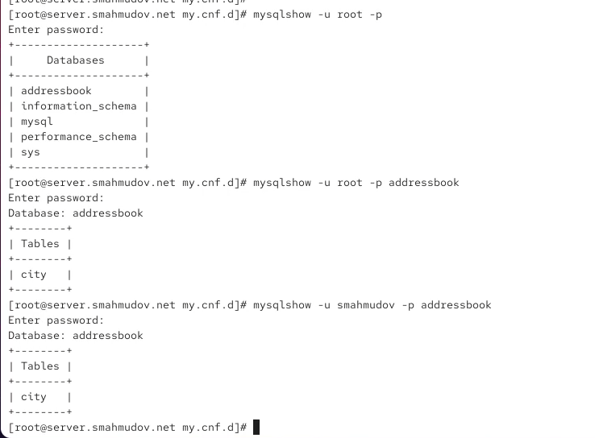

## 3.6 Резервное копирование и восстановление

1. На виртуальной машине **server** был создан каталог для резервных копий: **/var/backup**.
2. Выполнено резервное копирование базы **addressbook** в файл addressbook.sql и его сжатая версия addressbook.sql.gz.
3. Также была создана копия с автоматическим добавлением даты в имя файла.  
   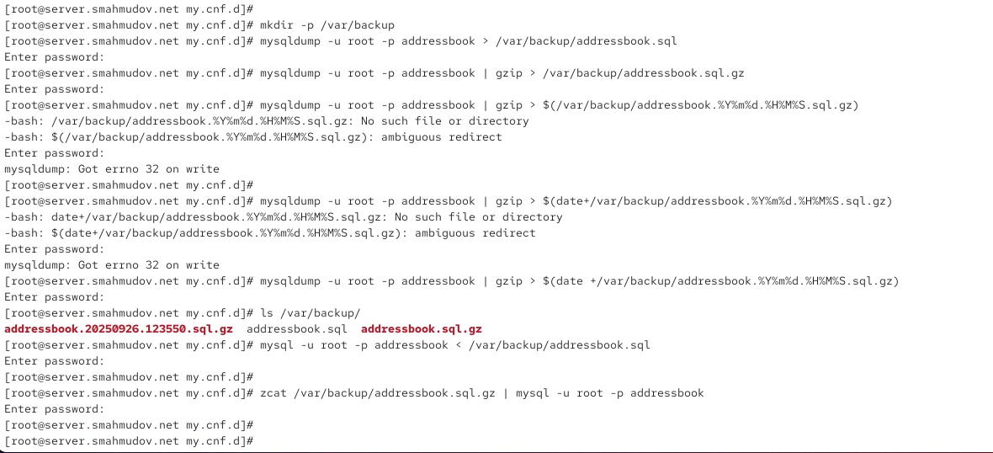
4. Выполнено восстановление базы данных из обычной и сжатой резервной копии.

## 3.7 Сохранение конфигурации и резервных копий

1. В каталоге **/vagrant/provision/server/** был создан подкаталог **mysql**, содержащий:  
   – конфигурацию MariaDB из /etc/my.cnf.d/utf8.cnf;  
   – резервные копии базы из каталога /var/backup/.
2. Для автоматизации операций был подготовлен исполняемый файл **mysql.sh**.  
   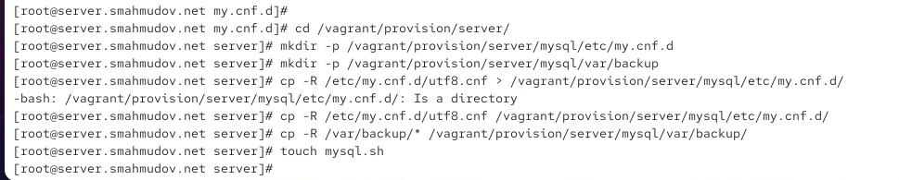

# 4 Вывод

В ходе лабораторной работы была установлена и настроена СУБД **MariaDB**.  
Были выполнены операции по установке и запуску сервиса, настройке параметров безопасности, проверке доступных системных баз данных. Создана база данных **addressbook**, в ней — таблица **city** с добавлением тестовых записей. Реализовано создание отдельного пользователя с выдачей ему прав доступа к базе. Проверены команды для отображения баз данных, таблиц и структуры таблиц. Настроена кодировка **utf8** на уровне сервера и клиента.  
Дополнительно выполнено резервное копирование базы данных с использованием утилиты **mysqldump**, восстановление базы из резервных копий, а также сохранение конфигурационных файлов в каталог для автоматизированного развертывания.

# 5 Контрольные вопросы

1. **Какая команда отвечает за настройки безопасности в MariaDB?**  
   Команда **mysql_secure_installation**.
2. **Как настроить MariaDB для доступа через сеть?**  
   В конфигурационном файле **/etc/my.cnf.d/mariadb-server.cnf** в секции [mysqld] необходимо изменить параметр **bind-address**, указав IP-адрес сервера или 0.0.0.0. Также следует открыть порт **3306** в файерволе.
3. **Какая команда позволяет получить обзор доступных баз данных после входа в среду оболочки MariaDB?**  
   Команда **SHOW DATABASES;**.
4. **Какая команда позволяет узнать, какие таблицы доступны в базе данных?**  
   Команда **SHOW TABLES;**.
5. **Какая команда позволяет узнать, какие поля доступны в таблице?**  
   Команда **DESCRIBE имя_таблицы;** или сокращённо **DESC имя_таблицы;**.
6. **Какая команда позволяет узнать, какие записи доступны в таблице?**  
   Команда **SELECT * FROM имя_таблицы;**.
7. **Как удалить запись из таблицы?**  
   С помощью команды **DELETE FROM имя_таблицы WHERE условие;**.
8. **Где расположены файлы конфигурации MariaDB? Что можно настроить с их помощью?**  
   Основные конфигурационные файлы находятся в каталогах **/etc/my.cnf** и **/etc/my.cnf.d/**.  
   С их помощью можно настроить параметры сервера: пути хранения данных, сетевые параметры, кодировки, плагины, лимиты ресурсов, права доступа.
9. **Где располагаются файлы с базами данных MariaDB?**  
   По умолчанию базы данных хранятся в каталоге **/var/lib/mysql/**.
10. **Как сделать резервную копию базы данных и затем её восстановить?**  
    – Резервная копия: **mysqldump -u root -p имя_базы > файл.sql**  
    – Сжатая копия: **mysqldump -u root -p имя_базы | gzip > файл.sql.gz**  
    – Восстановление: **mysql -u root -p имя_базы < файл.sql**  
    – Восстановление из сжатой копии: **zcat файл.sql.gz | mysql -u root -p имя_базы**

# 6 Список литературы

1. MariaDB Foundation. — URL: https://mariadb.org (дата обр. 13.09.2021).
2. Документация по MariaDB. — URL: https://mariadb.com/kb/ru/5306/.
3. Основы языка SQL. — URL: http://citforum.ru/programming/32less/les44.shtml (дата обр. 13.09.2021).